SLOVENŠČINA, 8. razred (Grahovo), 3. teden (30. 3.–3. 4.)
Pozdravljeni, osmošolci!
Pred nami je že 3. teden našega učenja na daljavo, ko bomo zaključili z razlago nastanka pojava, ponovili že znane odvisnike in prešli na književnost.
Na koncu teh navodil, je spet zapisano, kje najdete rešitve prejšnjega tedna. Preverite si jih in popravite napake.
V upanju, da ste zdravi in zadovoljni, vas lepo pozdravljam.
Vaša razredničarka Sabina Jeraj

Za vsa vprašanja oz. če česar koli ne razumete, sem dosegljiva na spodnjem elektronskem naslovu ali v kanalu »Slovenščina, 8. G« na eAsistentu.
sabina.jeraj@os-cerknica.si

I. TEMA : RAZLAGA NARAVNEGA POJAVA (2. DEL)
- Odpri iRokus in se prijavi (oz. registriraj; skupaj z delovnim zvezkom si dobil aktivacijsko kodo): https://www.irokus.si/
- Poišči ustrezni elektronski delovni zvezek:
https://folio.rokus-klett.si/?credit=SZVDPLUS8SDZ_2del&pages=i
- Odpri elektronski delovni zvezek (2. del) na strani 78 in poišči 17. nalogo. Levo ob nalogi se pojavi zelen krogec. Klikni nanj in predvajal se ti bo posnetek.
- Po gledanju posnetka reši naloge v delovnem zvezku: str. 79–85.
DODATNA NAVODILA:
Pri 7. nalogi na str. 85 si pomagaj s SSKJ na spletu.
Izpusti naslednje naloge: str. 81/28 in 29, str. 84/4.

- V zvezek napiši definicijo.
RAZLAGA NARAVNEGA POJAVA
Razlaga naravnega pojava je neumetnostno objektivno besedilo, v katerem najprej navedemo definicijo pojava, nato pa predstavimo vzroke za njegov nastanek in njegove posledice. Uporabljamo glagole v sedanjiku, ki izraža brezčasnost.
- Reši delovni list.

V delovnem zvezku si rešil naloge, s pomočjo katerih si spoznal novo besedilno vrsto RAZLAGA NARAVNEGA POJAVA. Kot si že ugotovil, je zanj značilna posebna zgradba. Ta mora vključevati definicijo naravnega pojava, vzroke za nastanek, pa tudi posledice. Glagoli so v sedanjiku, saj le-ta označuje brezčasnost (naravni pojav je na ta način nastal tako v preteklosti kot danes, pa tudi čez nekaj deset let).
Sedaj bomo preverili vaše razumevanje najnovejše snovi.
Navedeno imate besedilo, ki ga uvrščamo med razlage naravnega pojava. Da si boste vse skupaj lažje predstavljali in pobliže spoznali lepoto tega naravnega pojava, imate navedeno tudi povezavo, preko katere si lahko ogledate videoposnetek.
Vaša naloga je, da besedilo pozorno preberete in označite posamezne elemente njegove zgradbe (definicija, vzroki, posledice). Vsakega posebej pobarvajte s svojo barvo in spodaj napišite legendo. Lahko pa poleg posameznih delov enostavno napišete ustrezni element.
Rešite tudi naloge, ki jih boste našli na koncu besedila.
Ko končate, mi svoje rešitve nalog pod besedilom (lahko jih ''skenirate'', fotografirate, natipkate …) pošljite preko elektronske pošte, če le imate to možnost.
RAZLAGA NARAVNEGA POJAVA: POLARNI SIJ
https://www.youtube.com/watch?v=t57DPnH06V0 POLARNI SIJ NA JUŽNEM TEČAJU
Polarni sij ali avrora je sijaj vidne svetlobe v zgornjih delih ozračja, viden ponoči.
Pojavlja se na višini okoli 100 km na severni in južni polobli, ker delci v Sončevem vetru potujejo po magnetnih silnicah zemeljskega magnetnega polja. Na severu ga imenujemo aurora borealis, na jugu pa aurora australis. Najpogosteje je viden septembra in oktobra, pa tudi marca in aprila.
Polarni sij nastane, ko električno nabiti delci magnetosfere in nekateri težki ioni (kisik in dušik) pridejo v stik z Zemljinim ozračjem. Pride do reakcije, ki se kaže kot svetlobna energija. Tej se lahko reče tudi fluorescenca.
Poznamo več oblik polarnega sija. To so svetleči loki, svetleči madeži (podobni so osvetljenim oblakom), pasovi in venci. Najbolj razgibani so nagubani pasovi, ki spominjajo na ogromne svetleče se zavese, ki se gibljejo po nebu.
Polarni sij je lahko bele, rumeno–zelene, rdeče, zelene, oranžne, modre in vijoličaste barve. Zelena barva nastane pri reakciji z atomi kisika, ko ti pridejo na višino 100 km, rdeča pa na višini 200 km. Modro in vijolično barvo izžarevajo dušikovi ioni.
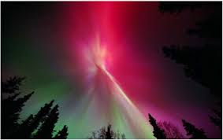
Polarni sij so odkrili tudi na Jupitru in Saturnu.
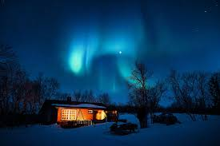
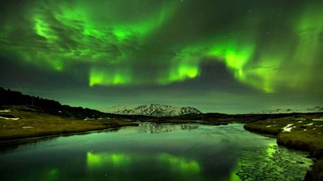

Sedaj veš o polarnem siju veliko. Upam, da si si ogledal tudi posnetek. Tvoja naslednja naloga je, da odgovoriš na vprašanja. Odgovore v obliki polne povedi napiši v zvezek.
- Zakaj se polarni sij pojavlja na severni in južni polobli?
- Na kateri višini nastane polarni sij zelene barve?
- Kje v vesolju so še odkrili polarni sij?
- Koliko oblik polarnega sija poznamo?
- Kdaj nastane polarni sij?
Prepiši naslednjih 5 povedi in v njih obkroži glavni stavek, zapiši ustrezno vprašalnico in določi vrsto odvisnika.
Kdor si je želel videti polarni sij v živo, je moral na Aljasko odpotovati pozno jeseni.
Ko se je simfonija na nebu pričela, so vsi turisti utihnili.
Prelivanje barv na nebu so opazovali, ne da bi karkoli rekli.
Najboljši razgled je bil, kjer je sedela skupina slovenskih turistov.
Domačini so jim svetovali, naj si vzamejo še termovko toplega čaja.
II. TEMA – NIKO GRAFENAUER: ŽIVLJENJE
Ta naloga je vezana na obravnavo književnega besedila. V zvezek za književnost napiši naslov in iz berila prepiši celotno pesem.

Niko Grafenauer: Življenje

Poleg vsake kitice nariši piktogram/neko podobo, ki bo ponazarjala vsebino posamezne kitice.
Znotraj kitic podčrtaj tisti verz, ki se ti zdi za razumevanje le-te najpomembnejši.

Prepiši spodnje besedilo:

Pesnik v svoji pesmi razmišlja o življenju, njegovih vzponih in padcih, o njegovi minljivosti.
V obliki tabele zapiši, kaj se v življenju pesniku zdi pozitivno in kaj negativno.

ŽIVLJENJE
pozitivno | negativno

S svojimi besedami razloži naslednje verze/misli. Prepiši jih v zvezek in zraven napiši svojo razlago.
Življenje kot pesek med prsti polzi.
Življenje včasih le stežka taji solze v očeh.
Življenje je najlepše, ko z visokim plamenom gori.
Naslednje naloge tudi zapiši v zvezek.
Iz besedila izpiši zahtevana pesniška sredstva:
- OKRASNI PRIDEVEK
- PRIMERA
- POOSEBITEV

Katerih misliš, da bo največ? Ali je temu res tako? Pojasni.

Grafenauerjeve pesmi so pogosto tudi uglasbene. Na spodnji povezavi je tako predstavljena ravno pesem Življenje. Poglej in poslušaj posnetek, nato pa napiši, če si opazil kakšno razliko v primerjavi z besedilom, ki ga imaš v zvezku. Svoje ugotovitve zapiši v obliki zaokroženega besedila, ki naj ne bo daljše od 3 povedi.
https://www.youtube.com/watch?v=CjXA6S72y3U

Sedaj pa je čas, da spoznaš še pesnika. Odpri si spodnjo povezavo in v zvezek napiši podnaslov NIKO GRAFENAUER.

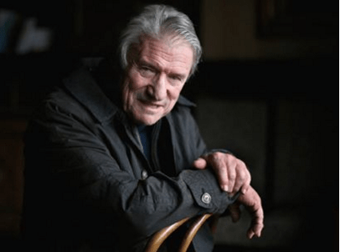
https://www.youtube.com/watch?v=L9JkQiZ-awQ

Odgovori na sledeča vprašanja. Ker morajo biti odgovori napisani v obliki polne povedi, ti vprašanj ni treba prepisovati.

Kateri pesnik govori na posnetku?
Koliko je bil star, ko je napisal pesem UČENJAK?
Kdo je junak te pesmice?
Kaj pesnik meni o pomenu branja v mladosti?

Svoje besedilo o avtorju dopolni še s podatki o rojstvu, njegovih delih in nagradah, ki jih je dobil. Po svoji presoji dodaj še dva podatka, ki se ti zdita pomembna. Pomagaš si lahko s podatki v berilu ali pa jih poiščeš na internetu (namig za 1 podatek –-> ''skrivnost'').

III. REŠITVE PREJŠNJEGA TEDNA
Rešitve prejšnjega tedna si lahko preveriš na spodnji povezavi.
https://www.devetletka.net/index.php?r=downloadMaterial&id=15471&file=1

